Article de journal tiré du Grain de Riz de 1998 retrouvé par Roland
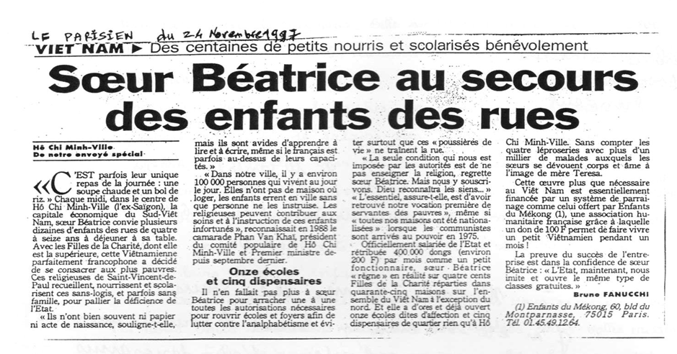
Photo rencontre du 4 juin 2006
